行政院所屬各機關出國報告
（出國類別：實習）

實習「分封化光環路都會網路實驗平台技術」
出國報告

服務機關：中華電信研究所
職 稱：副研究員
姓 名：謝禎伸
出國人

出國地點：美國
出國期間：93年7月4日至7月11日
報告日期：93年8月9日

摘要

國內網際網路最近幾年成長十分迅速，不論是個人用戶或是企業用戶均大幅的增長，而且由於大量資料在網路上相互的交換傳遞因此對整體寬頻的需求也急速的增加，目前2M/256K的個人用戶已相當普及，較大的用戶像是大學院校以及許多的企業用戶其寬頻需求已提升到Gigabits甚至更高，因此GbE (Giga-bit Ethernet)的設備數量也成長的十分迅速。 GbE信號的傳送目前主要是藉由Dark Fiber、SDH (Synchronous Digital Hierarchy)或OADM (Optical Add-Drop Multiplexer)，用Dark Fiber來傳送則對光纖的使用效率非常低，而SDH由於是使用時槽(Time Slot) 的固定頻寬方式，對Ethernet 數據的Burst信號無法發揮較高的使用效率，若採用OADM來傳送則價格較高，而且固定式波長塞取(Add-Drop)，對波長的使用較有限制，分封化光環路Resilient Packet Ring (RPR)都會網路設備既是用來解決以上設備用來傳送Ethernet 數據信號的缺點又兼具網路高可靠度的優點而設計的一種網路平台，它具備高效率、頻寬再利用、快速保護等各項優點，除了提供Ethernet數據信號的服務外也可以傳送傳統的TDM (Time Division Multiplexer)信號如E1及SDH等。
IEEE (Institute of Electrical and Electronics Engineer)在2000年就開始著手制訂分封化光環路RPR設備相關之標準規格，至今年(2004)六月才完成第一版的正式規格，目前廠商的產品，除了可以傳送GbE及TDM信號外，未來也可以支援SAN (Stroage Area Network)網路的應用，例如ESCON、FICON及Fiber Channel等信號之傳送。
本室目前正進行分封化光環路都會網路實驗平台技術之研究，例如IEEE 802.17所規定Resilient Packet Ring的相關技術以及設備的安裝、佈放、測試、應用及系統規格等並探討RPR未來之發展趨勢，因此希望藉由本實習案來進行相關技術之研究並探討未來如何引進佈放在各營運公司的網路上以取得整體網路的最佳應用。本報告第一章說明出國實習之目的，第二章出國實習過程，第三章詳述實習之細節及內容，第四章則提出心得與建議。

目 錄
摘要 i
一、目的 1
二、過程 1
三、內容 2
1. 概述 2
2. CM106系統 3
2.1 機架結構 3
2.2 系統方塊圖 4
2.3 MPM主控制處理模組 4
2.4 RIM環路介面模組 5
2.5 UIM使用者介面模組 8
2.6 Alarm Module 16
2.7 Power Supply Filter Module 17
2.8 CM-View 18
四、心得與建議 29

一、目的
職謝禎伸奉派於93年7月4日前往美國CORRIGENT公司實習分封化光環路Resilient Packet Ring (RPR)都會網路實驗平台技術，其目的主要是學習RPR都會網路的先進技術，了解RPR都會網路設備整個系統之安裝、測試、操作及維護，同時探討RPR都會網路系統之運作方式，做為未來RPR都會網路設備建設、測試、驗收及維運管理方式之參考。藉由本實習案的實際參與設備之安裝、測試了解整個系統之施工方法及程序，並經由與系統設計及工程人員的討論了解此一RPR都會網路設備目前在各先進國家之使用情形及未來之發展趨勢，此種經驗將有助於我們掌握未來分封化光環路都會網路設備的發展趨勢，提供分公司未來在建設RPR都會網路之參考。

二、過程

此次實習含行程共計8天，其內容如下：
日期 地點 內容

93年7 月4日 桃園—美國舊金山 去程
93年7月5~7月9日 美國舊金山 實習系統架構、
系統安裝、系統測試及維運操作
93年7 月10~11日 美國舊金山—桃園 返程

三、內容

1. 概述
SDH被佈放到網路上使用已超過十幾年的歷史，但由於SDH是屬於時槽方式多工(Time Division Multiplexer)，固定的頻寬分配給使用者，不管使用者是否在傳送訊息，這種固定分配頻寬方式較適合用來傳送對延遲很敏感的即時訊號例如Voice、Video等，對於數據Packet Based的信號，由於Packet Based信號是屬於Burst的型式，若以固定頻寬方式傳送對頻寬的使用效率就非常低，但由於SDH性能佳、保護功能優異切換時間小於50ms是以往Data網路所無法達到的，所以一直被廣泛的使用在Voice網路上。近年來由於網際網路成長迅速，Ethernet及Gigabit Ethernet介面需求急速成長，在傳統骨幹網路有限的頻寬下，要提升網路頻寬的使用效率，就是採用具有統計(Ststistic)多工功能的RPR(Resilient Packet Ring)設備佈放在Metro端，RPR除了具備高效率的傳送功能外也兼具SDH環狀網路的快速保護切換功能，但又不會有SDH浪費一半的頻寬在保護路由上，因此未來應該會被廣汎應用在Packet Based為主的傳送網路上，RPR的應用如圖一所示，除了Packet Based的傳送外也可以傳送E1、STM-N等信號。

RPR Ring
10/100Ethernet
CM-106
CM-106
CM-106
E1
STM-1
GbE Ethernet
E1
STM-1
10/100Ethernet

圖 1 RPR網路之應用

2. CM106系統

2.1 機架結構
本系統之機架結構圖如圖二所示，採用橫式插板結構，整個機架包含10個PCB模組插槽，分別為最上層的6個UMI (User Interface Module) 模組插槽，槽位編號從槽位5至槽位10，它支援SDH的STM-1/STM-4/STM-16介面以及Gigabit Ethernet、10/100M Ethernet及PDH的E1/DS1/DS3介面，槽位4及槽位2則放置MPM (Main Processing Module) 模組，分佔兩槽位的MPM模組為本系統之主要控制處理、交接的工作及保護模組，槽位3及槽位1則為OIM (Optical Ring Interface Module) 模組，它支援STM-16、STM-64及Virtual Concatenation結構的STM-16環路（Ring）介面模組，為系統組成環型網路的介接介面模組，在機匣的右下方為本系統的告警、測試及管理介面模組Alarm Module (ALM)，機匣的左下方為本系統的兩組電源供給模組DC (Power Supply) 它提供系統所需之A、B兩組-48V DC電源，機匣的左邊為本系統的散熱風扇模組Fan Tray Assembly，每個散熱風扇模組內裝兩個風扇，整部系統有四組散熱風扇模組。

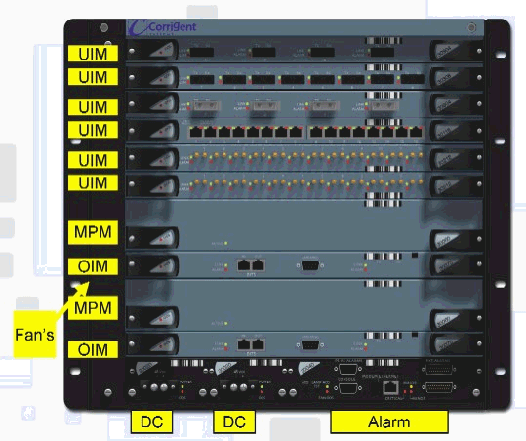

圖 2 CM106機架結構圖

2.2 系統方塊圖
系統方塊圖如圖三所示分別包括SONET/SDH UIM (User Interface Module)、Ethernet UIM、Primary/Secondary之MPM (Main Processing Module) 以及West/East之RIM (Ring Interface Module)，其中SONET/SDH UIM為輸入/輸出使用者(User)介面模組，負責與SONET/SDH介面介接其內部含有光/電轉換模組、SONET/SDH碼框同步模組及分封化模組，Ethernet UIM則支援Ethernet使用者介面模組，負責與Ethernet介面介接，其內部含有光/電轉換模組及Ethernet Switch模組，Primary/Secondary MPM為本系統之交接核心及系統的主要處理控制之工作及保護模組，負責將分封化的封包傳送到West或East環型網路上，同時也負責系統的運作、維護、操作以及所有控制介面的管理，本模組與其他模組以redundant的 LAN相連接可以直接控制、處理整個系統之相關訊息，West/East RIM為系統西向/東向環狀路由之介面模組，內部含有SONET/SDH碼框同步模組及電/光轉換模組，另外本模組也負責系統同步信號處理BITS (Building-integrated timing supply)，可以從環型網路接收到的光信號中抽取信號或與原子鐘取得同步做為系統之鐘訊信號。

圖 三 CM100系統方塊圖

2.3 MPM主控制處理模組
MPM (Main Processing Module)為CM106系統之交換(Switching)及控制管理( Management) 模組其面板結構如圖四所示，主要用來處理交換User Interface及Ring Interface間之封包訊務，輸通量(Throughput)為30Gbps，內部之控制管理軟體模組稱為CA (Designated Control Agent)主要功能為：(1)下載軟體至機匣內的每個模組(2) 機匣內之模組組態設定(3)監測系統失誤及送出告警信號(3) 監測及蒐集Performance數據(4)處理環境(Environment)告警(即Relay輸出控制及告警輸入)(5)安全管理(6)使用SNMP Agent經由Inband或Outband通道與元件及網路管理系統互相連結。MPM模組佔兩個插槽寬度，工作及保護模組分別安裝在插槽二及插槽四位置，採1:1保護方式，本模組可以單一片工作方式即不須要保護模組，單一模組工作方式須插在插槽二的位置。

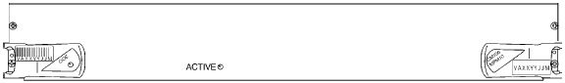

圖 四 MPM面板結構圖

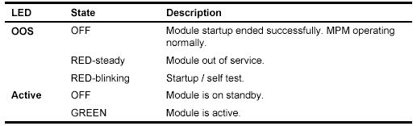

表 1 MPM LED 狀態表

2.4 RIM環路介面模組
RIM (Ring Interface Module) 模組目前支援三種環路介面分別為RIM-OC192、RIM-OC48及RIM-OC48VC，每個CM106系統必須安裝兩片RIM 模組至插槽一及插槽三的West端及East端，兩片RIM 模組必須同一型式，West端及East端若使用不同型式之RIM 模組(如West端使用RIM-192，East端使用RIM-48)系統將無法運作，RIM 模組之基本功能當做RPR環路埠模組使用，它可以與其他機匣的RIM 模組直接連接或與SONET/SDH ADM設備連接也可與光放大器連接。
2.4.1 RIM-OC192
RIM-OC192之SDH STM-64c介面支援雙向10Gbps 輸通量，STM-64介面符合ITU-T G.957及G.707之標準規範，內部之時序及同步介面則符合ITU-T G.703及Telecordia GR-1244標準規範，每一個RIM-OC192包含：
- BITS：兩組RJ-45埠(輸入/輸出)用來做為外部鐘訊同步信號引入及送出鐘訊同步信號之介面埠。
- AMP MNG：一組RJ-45埠用來與外部光放大器之管理介面連接整合管理。
- 光介面：一組SDH STM-64光介面埠(含傳送及接收)，光介面接頭採用LC型式接頭，不需使用外加之傳送接收器(Transceiver)，本模組支援ITU-T G.957標準S-64.1，I-64.1，I-64.2及L-64.2所規定之參數。
- 一組LED顯示器，LED之顯示內容如表二所示。

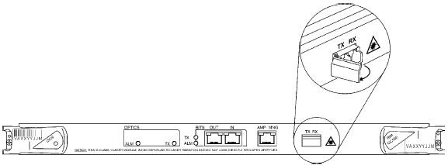

圖 五 RIM-192面板結構圖
2.4.2 RIM-OC48
RIM-OC48之SDH STM-16c介面支援雙向2.5Gbps 輸通量，STM-16介面符合ITU-T G.957及G.707之標準規範，內部之時序及同步介面則符合ITU-T G.703及Telecordia GR-1244標準規範，每一個RIM-OC192包含：
- BITS：兩組RJ-45埠(輸入/輸出)用來做為外部鐘訊同步信號引入及送出鐘訊同步信號之介面埠。
- AMP MNG：一組RJ-45埠用來與外部光放大器之管理介面連接整合管理。
- 光介面：一組SDH STM-16光介面埠(含傳送及接收)，光介面接頭採用LC型式接頭，需使用外加之SFP (Small Form Factor) 傳送接收器，本模組支援ITU-T G.957標準S-16.1，I-16.1，I-16.2，L-16.1及L-16.2所規定之參數，採用SFP模組更換方式。
- 一組LED顯示器，LED之顯示內容如表二所示。

圖 六 RIM-OC48面板結構圖
2.4.3 RIM-OC48VC (Virtual Concatenation)
此一類型RIM模組有兩種不同版本以配合各種不同光纖及長度的傳送：
- SFP版本：SDH STM-16光介面埠配合不同的應用更換插入適用之SFP傳送接收器，SFP版本RIM模組支援ITU-T G.957 標準S-16.1，I-16.1，I-16.2，L-16.1及L-16.2所規定之參數。
- 內建Transponder版本：SDH STM-16光介面埠採用內建固定式不需更換插入SFP傳送接收器，本版本支援四種型式供選擇：
- RIM-OC48VC-1-SR1-1310-10，符合ITU-T G.957 S-16.1標準
- RIM-OC48VC-1-IR1-1310-10，符合ITU-T G.957 I-16.1標準
- RIM-OC48VC-1-LR1-1310-10，符合ITU-T G.957 L-16.1標準
- RIM-OC48VC-1-LR1-1550-10，支援DWDM Grid符合ITU-T G.957 L-16.2標準
RIM-OC48VC內部之時序及同步介面則符合ITU-T G.703及Telecordia GR-1244標準規範，每一個RIM-OC48VC包含：
1. BITS：兩組RJ-45埠(輸入/輸出)用來做為外部鐘訊同步信號引入及送出鐘訊同步信號之介面埠。
- AMP MNG：一組RJ-45埠用來與外部光放大器之管理介面連接整合管理。
- 光介面：一組SDH STM-16光介面埠(含傳送及接收)，光介面接頭採用LC型式接頭，需不需要使用外加之SFP (Small Form Factor) Transceiver依不同版本而定。
- 一組LED顯示器，LED之顯示內容如表二所示。

圖 七 RIM-OC48VC面板結構圖

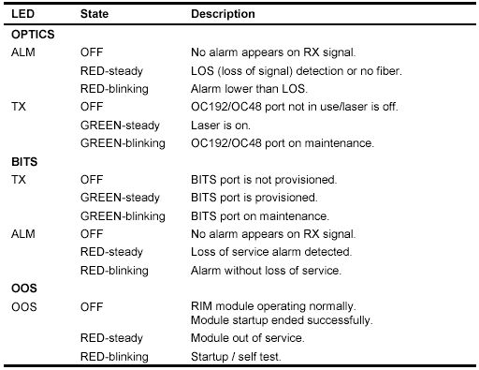

表 2 RIM-OC192/RIM-OC48/RIM-OC48VC模組LED狀態表

2.5 UIM使用者介面模組
本系統支援下列UIM (User Interface Module) 使用者介面模組：
- E1 PDH Interface Module
- OC-3/STM-1 Interface Module
- OC-12/STM-4 Interface Module
- OC-48/STM-16 Interface Module
- OC-3/STM-1-IS Interface Module with Idle Suppression
- OC-12/STM-4-IS Interface Module with Idle Suppression
- Gigabit Ethernet (GbE) Interface Module
- Fast Ethernet (FE) Interface Module
所有UIM使用者介面模組只能插在機匣的上面六個插槽即插槽5至插槽10的位置，無順序之限制。

2.5.1 Protection
雖然UIM使用者介面模組可以任意插在機匣上面六個插槽，但若要提供保護則在槽位的安插上有一些限制，為了可提供Equipment及Facility的保護每一個UIM模組必須使用另一個獨立的模組，機匣上面六個插槽最多可提供3對具保護的UIM模組使用，每一對都有獨立的保護模組，障礙發生時可立即保護，工作及保護的模組必須安裝在相鄰連續的插槽，主要的工作模組在下面，保護模組在上面，因此奇數插槽(5，7，9)放置工作模組可稱為工作插槽，偶數插槽(6，8，10)放置保護模組可稱為保護插槽。

2.5.2 Idle Suppression
數據資料在本質上它的實際傳輸方式是以Burst型態，當沒有資料被傳送時，電路將會送出Idle (0x7E)旗標，結果造成許多電路承載著大量百分比的Idle碼框以致電路的使用效率非常低，藉由Idle Frame的抑制，可使得電路只傳送實際的訊務信號，CM106在Ingress端將Idle Bytes抑制掉，在Egress再重新加回，如此將可大大提升整體網路的使用效率。

2.5.3 E1 PDH Interface Module
E1 PDH Interface Module之E1介面符合ITU-T G.703之標準規格，一片模組提供21路E1之輸入輸出。

2.5.4 OC3/STM-1 Interface Module
OC3/STM-1 Interface Module承載符合ITU-T G.707及G.957標準的SONET/SDH TDM/SDH訊務，提供STS-1/VC3 Granularity的點對點連接，同一片模組可被設定成SONET或SDH工作模式，OC3/STM-1模組及面板說明如下：
- 包含八組OC3/STM-1埠，採用LC式光連接器以及SFP抽換式傳送接 收器，符合ITU-T G.975之S-1.1，I-1.1，L-1.1及L-1.2標準介面。
- 一組LED顯示器，LED之顯示內容如表三所示。

圖 八 OC3/STM-1面板結構圖

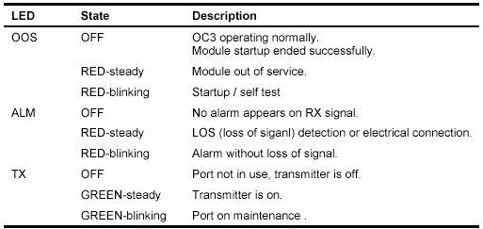

表 三 OC3/STM-1模組LED狀態表

2.5.5 OC12/STM-4 Interface Module
OC12/STM-4 Interface Module承載符合ITU-T G.707及G.957標準的SONET/SDH TDM/SDH訊務，同時提供STS-1/VC3 Granularity的點對點及多點對多點連接，同一片模組可被設定成SONET或SDH工作模式，OC3/STM-1模組及面板說明如下：
- 包含四組OC12/STM-4埠，採用LC式光連接器以及SFP抽換式傳送接 收器，符合ITU-T G.975之S-4.1，I-4.1，L-4.1及L-4.2標準介面。
- 一組LED顯示器，LED之顯示內容如表四所示。

圖 九 OC12/STM-4面板結構圖

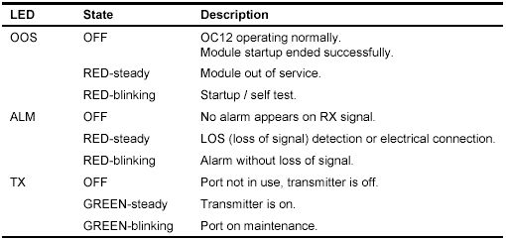

表 四 OC12/STM-4模組LED狀態表

2.5.6 OC48/STM-16 Interface Module
OC48/STM-16 Interface Module承載符合ITU-T G.707及G.957標準的SONET/SDH TDM/SDH訊務，同時提供STS-1/VC3 Granularity的點對點及多點對多點連接，同一片模組可被設定成SONET或SDH工作模式，OC48/STM-16模組及面板說明如下：
- 包含一組OC48/STM-16埠，採用LC式光連接器以及SFP抽換式傳送接 收器，符合ITU-T G.975之S-16.1，I-16.1，L-16.1及L-16.2標準介面。
- 一組LED顯示器，LED之顯示內容如表五所示。

圖 十 OC48/STM-16面板結構圖

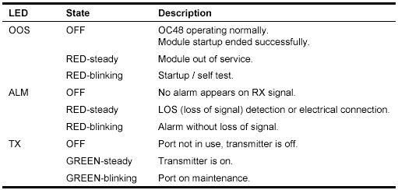

表 五 OC12/STM-4模組LED狀態表

2.5.7 OC3/STM-1-IS Interface Module
OC3/STM-1-IS Interface Module承載符合ITU-T G.707及G.957標準的SONET/SDH TDM/SDH訊務，提供STS-1/VC3 Granularity的閒置抑制(Idle Suppression)服務，OC3/STM-1-IS模組及面板說明如下：
- 包含八組OC3/STM-1埠，採用LC式光連接器以及SFP抽換式傳送接 收器，符合ITU-T G.975之S-1.1，I-1.1，L-1.1及L-1.2標準介面。
- 同時支援SONET及SDH碼框。
- 支援TDM訊務電路模擬服務(Circuit Emulation service, CES)以及閒置抑制服務(用於分封化的TDM訊務) 。
- 支援Facility保護及熱待機(Hot Standby)的1*1 Equipment保護。
- 支援PPP及HDLC型式的閒置抑制服務。
- 支援四個等級CoS (Class of Service)訊務管理(HP，G1，G2，BE) 。
- 可選設FCS大小(32/16 bits)
- 一組LED顯示器，LED之顯示內容如表六所示。

圖 十一 OC3/STM-1-IS面板結構圖

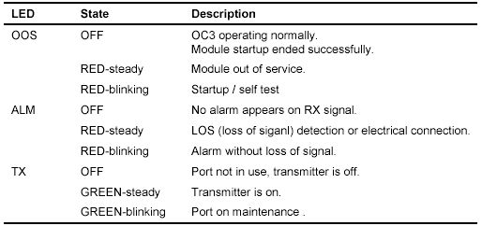

表 六 OC3/STM-1-IS模組LED狀態表

2.5.8 OC12/STM-4-IS Interface Module
OC12/STM-4-IS Interface Module承載符合ITU-T G.707及G.957標準的SONET/SDH TDM/SDH訊務，提供STS-3c/VC4c及STS-12c/VC-4-4c Granularity的閒置抑制(Idle Suppression)服務，OC12/STM-4-IS模組及面板說明如下：
- 包含四組OC12/STM-4埠，採用LC式光連接器以及SFP抽換式傳送接收器，符合ITU-T G.975之S-4.1，I-4.1，L-4.1及L-4.2標準介面。
- 同時支援SONET及SDH碼框。
- 支援TDM訊務電路模擬服務(Circuit Emulation service, CES)以及閒置抑制服務(用於分封化的TDM訊務) 。
- 支援Facility保護及熱待機(Hot Standby)的1*1 Equipment保護。
- 支援PPP及HDLC型式的閒置抑制服務。
- 支援四個等級CoS (Class of Service)訊務管理(HP，G1，G2，BE) 。
- 可選設FCS大小(32/16 bits)
- 一組LED顯示器，LED之顯示內容如表七所示。

圖 十二 OC12/STM-4-IS面板結構圖

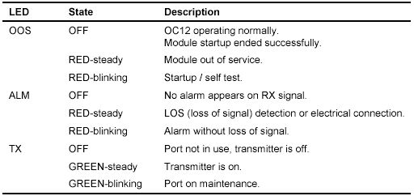

表 七 OC12/STM-4-IS模組LED狀態表

2.5.9 Gigabit Ethernet Interface Module
GbE模組承載Gigabit Ethernet訊務，支援點對點的Ethernet服務、Virtual LAN (VLAN)、Transparent LAN Service (TLS)服務以及LAN Aggregation服務。GbE模組及面板說明如下：
- 包含八組Gigabit Ethernet埠，採用LC式光連接器以及SFP抽換式傳送接收器。
- 支援全雙工(Full Duplex)傳送模式。
- 提供1000 Base-SX、1000 Base-LX及1000 Base-ELX SFP介面。
- 一組LED顯示器，LED之顯示內容如表八所示。

圖 十三 Gigabit Ethernet面板結構圖

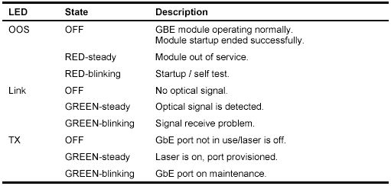

表 八 Gigabit Ethernet模組LED狀態表

2.5.10 Fast Ethernet Interface Module
Fast Ethernet模組承載10/100Base Ethernet訊務，支援點對點的Ethernet服務、Virtual LAN (VLAN)、Transparent LAN Service (TLS)服務以及LAN Aggregation服務。Fast Ethernet模組支援下列auto-negotiation功能：
- Speed：10/100 Mbps
- Duplex：Half/Full
- Cable：MDI/MDI-x
GbE模組及面板說明如下：
- 包含十六組RJ-45 10/100埠。
- 一組LED顯示器，LED之顯示內容如表九所示。

圖 十四 Fast Ethernet面板結構圖

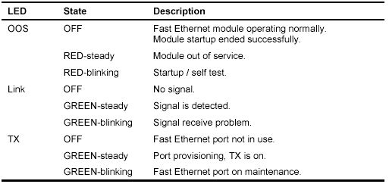

表 九 Fast Ethernet模組LED狀態表

2.6 Alarm Module
Alarm模組結合了所有管理(Management)及告警(alarm)的連接在一個集中式、容易佈線的模組上，分別描述如下：
2.6.1 Alarm
告警部分包含下列元件：
a. 告警顯示LED：顯示被偵測到的最高等級告警(如表八所示)。
b. 顯示器測試按鈕。
c. 警鈴關閉按鈕。
d. 外部告警連接器：兩個15-pin D-type連接器用來連接機架的輸入及輸出告警，兩個連接器可以用來將同一機架內兩個或以上的CM106設備的告警集中在一起，每一個連接器主要的功能如下：
- 連接系統內部告警到外部機架或局內告警系統，如此可對系統告警產生一個外部的告警訊息(Visual/Audotary) 。
- 允許連接四個以上使用者定義的外部輸入告警至管理系統用來報告局內告警及系統訊息。
管理部分包含下列元件：
a. 數據機連接器：一個RJ-11埠，透過數據機用來與遠端管理系統的終端機相連接。
b. 管理介面連接器：兩個RJ-45 10/100BaseT埠用來連接元件管理系統(Element |Management system, EMS)像是CM-VIEW，應用頻帶外(Out of Band)的系統管理方式。兩個RJ-45埠可支援多個CM-106系統連結。
c. Craft Terminal連接器：一個RS-232連接埠，以序列方式與Craft Terminal連接，用來以TL-1指令管理網路元件。
d. 外部控制連接器：一個9-pin D-type連接器，用於AC電源饋電控制。
e. 一組LED顯示器，LED之顯示內容如表十所示。

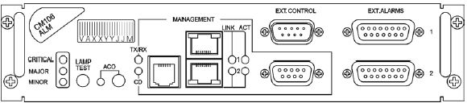

圖 十五 Alarm面板結構圖

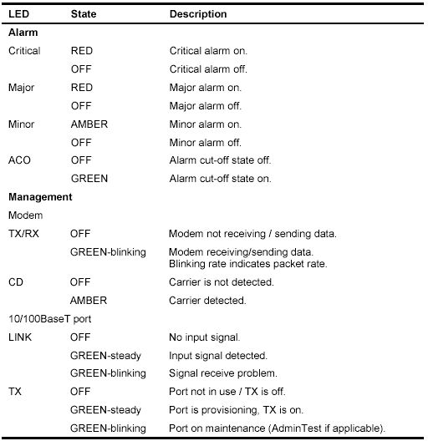

表 十 Alarm模組LED狀態表

2.7 Power Supply Filter Module
Power Supply Filter模組提供CM-106機匣所需之電源，兩個Power Supply Filter模組安裝於CM-106系統之下方，可以接受輸入電壓範圍從-40VDC到-60VDC，接地點位於CM-106機匣的後方機框邊邊。為了提供真正雙電源系統，每一個Power Supply Filter模組必須連接到一組獨立的電源，CM-106雖然可以單一Power Supply Filter模組工作，但還是強烈建議使用雙Power Supply Filter模組工作。每一個Power Supply Filter模組包含：
- 兩組48V連接器：(+48V及-48V)。
- 一組LED顯示器，LED之顯示內容如表十一所示。

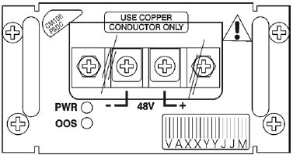

圖 十六 Power Supply Filter面板結構圖

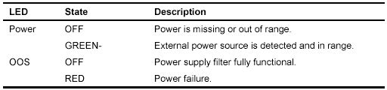

表 十一 Power Supply Filter模組LED狀態表

2.8 CM-View
CM-View是UNIX-based、Web-enabled的一套EMS (Element Mangement System)系統主要用來調度、管理、維護及性能監測是Corrigent公司RPR-based的CM-100系列產品。CM-View是一套完整的EMS系統，主要包括五大功能的FCAPS (Fault、Configuration、Accounting、Performance、Security)，CM-View同時也支援上層的網管(Operating Support System)像是CORBA/IIOP介面以及TL-1的管理介面。CM-View的主要功能包括：
- Equipment Inventory and Configuration Management
- Servive Provisioning
- Fault Management
- Performance Management
- Accounting Managemant
- Security Management
- Reporting
啟動CM-View輸入User Name及Password進入主視窗如圖十七所示，主要包括Main Menu Bar、Main Toolbar、Navigation Pane、Workspace、Status Bar等五大部分。

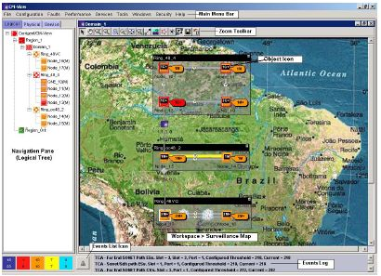
圖 十七 CM-106 CM-View主視窗
‧ Main Menu Bar
位於CM-View視窗之最上方，採用下拉式選單，點選選單後即可顯示相關項目之所有選單，Main Menu Bar之選單有些是一般的有些則允許去執行Navigation Pane上相關物件的操作。
‧ Nagivation Pane
位於CM-View視窗之左邊，它是一個多重樹狀的導引區，在此區內可點選相關的標籤執行邏輯樹狀、物理樹狀及服務樹狀實體，選擇以上不同選項，可以讓你進入或退回不同階層的文字選單。
‧ Work Space
位於CM-View視窗之右邊是CM-View的主視窗，此處可以開啟網路監看圖、機匣視窗圖以及第二個視窗，多重視窗也可以顯示。任何時間按滑鼠右鍵執行Zoom、Create、Edit …等等動作就可以在Work Space開啟監看圖、設備或對話視窗。
‧ Status Bar
位於CM-View視窗之下邊，包含告警及事件旗幟，告警旗幟不同顏色表示不同程度的告警，告警旗幟上方的數字表示系統相關尚未消除的總告警數，下方的數字表示尚未被確認的總告警數，點選告警旗幟則會將詳細的告警訊息顯示出來，事件旗幟則會將所發生的事件一一列示出來。

2.8.1 Administration and Access Security
CM-View對使用者提供密碼保護，只有授權的使用者才可簽入系統，CM-View的Administrator(最高權限)使用者可以設定不同權限的使用者群組，也可以新增、移除、修改使用者群組及權限，系統本身預設三種不同簽入權限的群組：Administrators、Operators及Readers，Administrator可以任意設定使用者至三種不同簽入權限的群組，三組權限值如表十二所示。

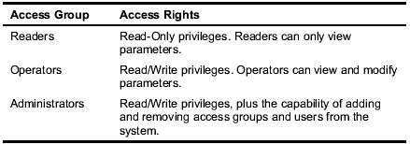
表 十二 三組不同簽入權限的權限值
2.8.1 Topology and Equipment Configuration
CM-View系統有關Topology及Configuration的功能包括：
- 組構拓樸、設備、模組及訊務。
- 實際現場使用前的設備及服務預設組構。
- 網路元件及設備變動的自動學者及偵測。
- 組構保護模組保護被選擇的模組。
2.8.1.1 Node Zoom
CM-View Node Zoom的功能可以監看整個CM-106機匣如圖十八所示，CM-View 會自動偵測所安裝的系統及設定與實際不同的模組而啟動mismatch告警，Node Zoom啟動方式是在Navigation Pane按右鍵選Configuration>Zoom機匣結構就自動呈現出來。
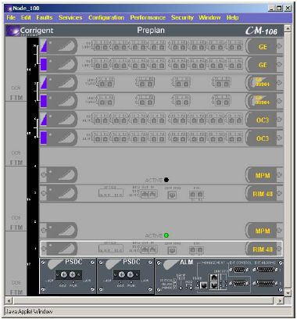

圖 十八 CM-View CM-106機匣結構圖

2.8.1.2 Topology and Equipment Configuration
拓樸組構設定可用CM-View選單指令或在Navigation Pane選擇物件再按右鍵或利用Toolbar按鈕，應用Zoom的功能選擇相關項目進行相關設定，例如對Region、Domain、Ring、Site、shelf及Network Element進行Add、View、Modify及Remove等設定。
2.8.1.3 Viewing and Modifying Timing Synchronization Parameters
經由CM-View可以檢視、修改時序同步的各參數設定，設定方法是在Logical Tree選擇NE按右鍵再選擇Configuration>Synchronization即可開啟Timing Synchronization的對話視窗進行設定，如圖十九所示
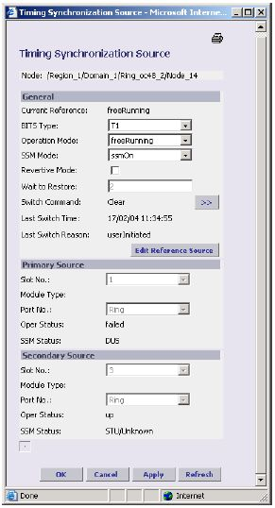
圖 十九 Timing Synchronization設定圖
2.8.1.4 Configuring CM-View Module
每個模組及介面參數的設定都可由CM-View進行，設定方法為：在Navigation Pane內先選擇Node再按右鍵選擇Configuration>Zoom則被選擇的Node Zoom被打開，再選擇模組按右鍵選擇Configuration>Properties即可打開被選擇的模組進行所有模組的組構設定，包括Common模組、MPM、RIM、UIM等，圖二十為RIM48 組構設定圖例。
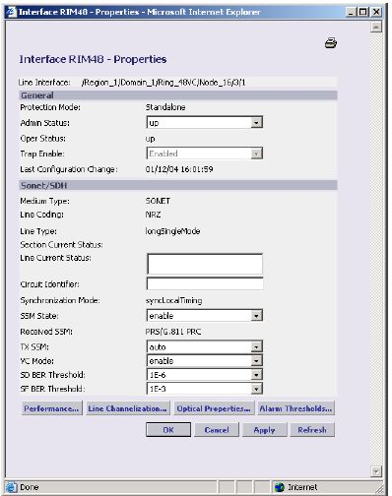
圖 二十 RIM48 組構設定圖例
2.8.2 Service Provisioning
CM-View另外一個主要功能是設備的電路連結調度，所謂連結就是兩個端點間點對點的實際連接，此連結的信號方式採用RSVP-TE經由MPLS Tunnel來管理、建置，每一個連結由兩個MPLS Tunnels建構，每一個Tunnel承載一個單方向訊務即A→Z或Z→A，連結可由CM-100 NE來設定或其它的網路管理工具像CM-Direct或TL-1指令等。
2.8.2.1 Provisioning Service Connection
CM-View允許配合不同訊務參數(像是Class of Service, CoS、雙向CIR BW及PIR BW)預先設定連結檔案，再進行電路的連結，預先設定的連結檔案存在EMS系統內，新電路連結調度的方式有下列幾種：
- 從CM-View的主選單選擇Services>Connections>Provision>TDM或Ethernet或VPLS或IS(在間監看圖內可以用點選/拖拉方式調度一個條兩個Nodes間新的連結)。或
- 從Node Zoom選擇模組或埠，按右鍵選擇Connections>Provision>TDM或Ethernet或VPLS或IS。或
- 在連結表列對話視窗選擇一個服務群再按ADD，連結建立對話視窗將顯示出來，此時呈現的對話視窗所顯示的內容與連結的型式相關連(TDM或Ethernet或VPLS或IS)，所以當你從拉下式表列選擇一個連結時，對話視窗內容會對應的改變。圖二十一為TDM的連結對話視窗。
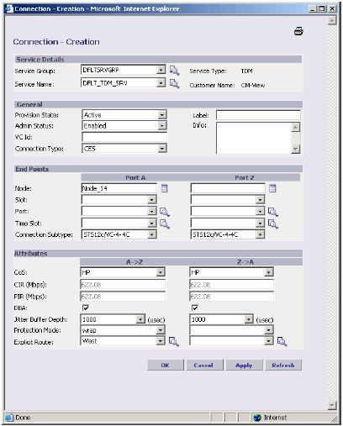
圖 二十一 TDM的連結對話視窗
2.8.3 Fault Management
在CM-View的功能裏，告警及事件的報出是要提醒維護者系統發生了故障，讓維護者能及時修復，告警會報出相關物件的障礙以及詳細的內容像是告警物件的名額、告警型別及告警的嚴重性等，告警一般是以開和關表示，事件是一種註記(或訊息)它會透過網路傳送給註冊的使用者，提醒他們新的物件、刪除的物件、發生的告警、清除的告警，讓維護者可以做出對應的動作。
2.8.3.1 The Various Representation of Alarm
告警有許多種圖形表示方式包括：
‧ 顏色的改變(或顏色、數字汽球計數器)在NE的圖標上(在Navigation Pane) 。
‧ 在監看圖內以汽球標示告警物件。
‧ 在告警表內以顏色標示告警。
‧ 以不同顏色數字在告警旗幟上標示，標示出全部累計的告警。
告警依嚴重性不同，`以顏色區分如下表：
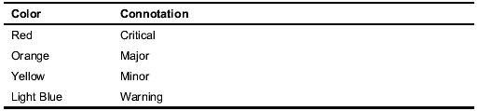
表 十三 告警研顏色對照表
告警表列則是以文字表列方式來表示個種告警狀態，每一列表示一種告警，如下圖所示：
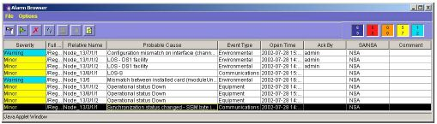
圖 二十二 告警文字表列圖
2.8.3.2 Managing Alarm
CM-View管理告警的方式是以告警表格的方法，告警表格的開啟如下：
‧ 在告警旗幟上選按顏色鈕，所有被選擇的告警將顯示在告警表格上。
‧ 在Navigation Pane選擇物件在按右鍵選擇Faults>show Active Alarm，所有被選到元件的告警，包含子系統將會被顯示在告警表格上。
‧ 在Navigation Pane選擇物件然後在主選單橫條選擇Faults>show Active Alarm，所有被選到元件的告警，包含子系統將會被顯示在告警表格上。
‧ 在Node Zoom選擇模組或埠，按右鍵選擇Faults>show Active Alarm，所有被選到元件的告警，包含子系統將會被顯示在告警表格上。
2.8.3.3 告警表格的使用
使用者經由告警表格可以讀取監測的告警狀態，表格的每一欄位代表不同意義，表格內之告警可依欄位進行排序，只需在表頭處點選即可，利用告警表格處理特定的告警只需點選該欄(亦可同時點選多欄)，以下是對被選擇的告警可處理的動作。
‧ 告警確認。
‧ 輸入註記。
‧ 清除告警。
‧ 檢視告警屬性類別。

2.8.4 Performance Monitoring
CM-View的性能監測伺服器從每一個被管理的NE蒐集統計性能監測資料並每十五分鐘儲存一次在伺服器上，監測資料分成兩類型，一種是歷史資料，另一種是線上資料即目前的(Current)、全部的(Total)、期間的(Interval)監測資料，Performance Monitoring的範圍包含下列群組：
‧ Connection－(ETHPORTSRV、TDMSRV、ETHVLANSRV、CEM)。
‧ Ethernet Port。
‧ Ethernet-RMON。
‧ SONET/SDH Section/Line。
‧ SONET/SDH Path。
‧ RPR Ring。
‧ Timing。
‧ SNMP。
2.8.4.1 Viewing On-line Performance Data
在Performance Monitoring的對話視窗，只能看到目前的量測統計值，若要全部的及期間的量測統計值須先產生一個報表，顯示某一介面線上統計對話視窗的方式如下：
- 在Navigation Pane選擇一個Node再按右鍵選擇Configuration>Zoom或雙擊一個選擇的Node，Node Zoom會顯示出被選擇的Node如下圖。
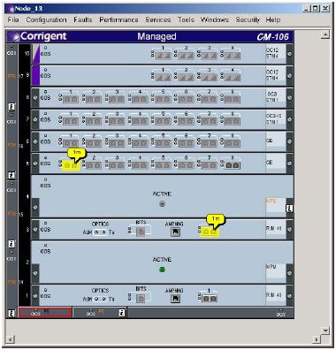
圖 二十三 被選擇的Node圖示
- 選擇任一目前有安裝的UIM(User Interface Module)，在其上按右鍵。
- 選擇Tools>Performance，Performance Monitoring對話視窗就開啟如圖二十四所示。
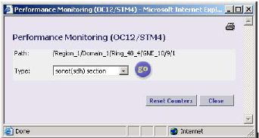
圖 二十四 Performance Monitoring對話視窗

- 從下拉式清單選擇要看的”Type”再按go，被選擇的介面其目前的統計結果被顯示出來，如圖二十五所示。
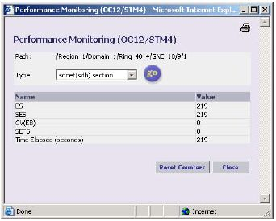
圖 二十五 Performance Monitoring統計結果
- 按Reset Counter可將存在Database的統計值歸零同時更新一次Performance Monitoring對話視窗。
2.8.4.2 Generating Performance Report
CM-View經由Tools menu bard可以從Database取出資料產生Performance Monitoring報表，也可以依據特定需求經由過濾器產生所須要的報表。產生任何一個模組報表的方式如下：
- 在Navigation Pane選擇一個Node再按右鍵選擇Configuration>Zoom或雙擊一個選擇的Node，Node Zoom會顯示出被選擇的Node。
- 選擇任一目前有安裝的UIM(User Interface Module)，在其上按右鍵。
- 選擇Tools>Report>Performance History，Performance Report Filter對話視窗就開啟如圖二十六所示GbE模組圖例。
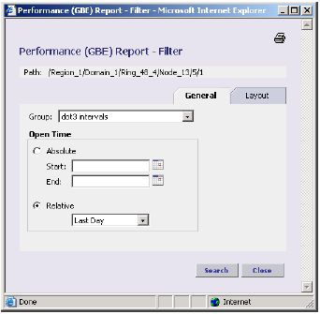
圖 二十六 GbE Performance Monitoring Report Filter
- Performance報表的過濾可依照一般選項選擇，在適當的欄位選擇過濾器。
- 按Layout鈕選擇報表的欄位、項目、格式。
- 完成後按Search即可產生所需要格式的Performance報表如圖二十七所示GbE模組Performance報表。
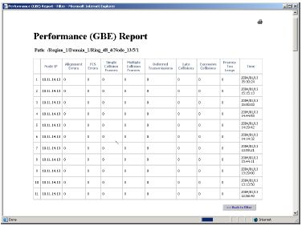
圖 二十七 GbE Performance Monitoring Report

四、心得與建議
- RPR技術的發展
為提升都會網路頻寬的使用效益，IEEE 802 LAN/MAN標準委員會在2000年12月成立802.17工作小組，即IEEE 802.17 RPR Working Group參與的廠商超過80家以上，成立後並立即投入IEEE 802.17 RPR 標準之制訂，主要在制訂用於環型(Ring)網路新的MAC(Media Access Control)層的通訊協議，前後歷經三年多的時間，由於許多廠商堅持著不同的意見，經過一次又一次的討論，先後在2003年制訂出v2.2及v2.3版的802.17草案(Draft)，最後才在今年六月投票通過第一版正式的IEEE 802.17 RPR標準，如圖二十八所示之IEEE 802.17標準發展時程，在此同時許多廠商也全力致力於RPR產品的開發，像是Cisco、Nortel、Corrigent、Luminous …等等。由於RPR並未制訂專屬的Layer 1物理層(Physical layer)而是使用SONET/SDH、GbE或10GbE的物理層，因此RPR的設備大致上可區分兩大類，一種是以SONET/SDH為傳送物理層例如Nortel OPTera Metro產品及Corrigent CM 100系列產品等，另外一種是以GbE或10GbE為物理層最具代表的是Cisco的7200及7500系列，它是deployed在Layer 3的Router上面。

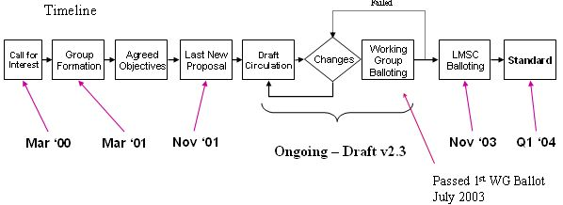
Failed
Jun ‘04
圖 二十八 IEEE 802.17標準發展時程

- RPR的優點
RPR是一種雙向的環狀光纖網路，不同於SDH，其順時鐘及逆時鐘兩個方向都可承載資料封包(Data Packet)及控制信號(Control Signal)，所能提供之頻寬兩倍於傳統的SDH設備，RPR所具備之優點如下：
- Spatial Reuse
當封包送到某一個Node時，該Node會先檢查收到的封包是否屬於該Node，如果不是就繼續往下傳，如果是就收下來終止掉，空下來的頻寬繼續提供其他Packet使用，這種Packet ADD-Dorp機制就是Spatial Reuse的功能，如圖二十九的例子，假設在這個RPR Ring上面跑的是STM-64 10Gbps信號，Node 6送2Gbps信號至Node 1，Node 5送7Gbps信號至Node 1，如果是傳統的SDH Ring，頻寬就幾乎用完無法再增加了，但如果使用RPR Ring則在Node 3與Node 2間的頻寬仍然可以被再利用。
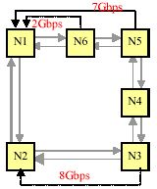
圖 二十八 Spatial Reuse圖例
- Fairness
Fairness在carrier-class的網路是一個非常重要的特性，它可以讓兩個相同SLA (Service Level Aggrement)的訊務有相同的頻寬使用權，不管它們的Source及Destination在那裡，RPR網路為了讓每個Node共同分享Ring的頻寬，使用Fairness機制控制RPR網路內每個Node使用頻寬的公平性，當某一個Node偵測到下游的Link發生Congestion時，會依上游Node的weighed計算可使用的頻寬，再透過Fairness將訊息傳至上游，限制其在Congestion Link的流量，讓下游Node得到共同分享頻寬的公平性。
- Fast Protection and Restoration
RPR的重要機制之一就是快速的自我治愈(self-healing)功能，當光纖中斷或Node故障時，它擁有SDH等級的50ms保護切換時間，有別於Ethernet使用spanning tree protocol與OSPF(Open Shortest Path First)的緩慢保護時間，RPR使用Wrap及Steer兩種機制，如圖二十九所示。
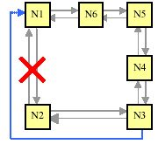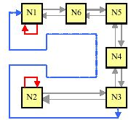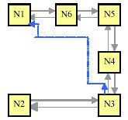
(a) (b) (c)
圖 二十九 RPR的保護機制
圖二十九為RPR保護機制在光纖中斷前及中斷後的例子，在光纖中斷前，Node 3經由Node 2送訊務到Node 1如圖二十九(a)，當Node 1與Node 2間的光纖中斷時，Node 1會將內圈的環路Wrap至外圈的環路，Node 2會將外圈的環路Wrap至內圈的環路，經由Wrap功能訊務從Node 送到Node 2再loopback回Node 3再從Node 3經Node 4/5/6至Node 1如圖二十九(b)所示，Steer功能則是當Node 1與Node 2間的光纖中斷時，網路會將中斷的訊息廣播至所有Node，Node 3會避開中斷路由自行尋找可用頻寬，將訊務直接經由Node 4/5/6至Node 1如圖二十九(c)所示。
- Auto Discovery
RPR網路上的每個Node會在固定的時間重復送出相關訊息給所有網路上的Node，每個Node都將透過收到的相關訊息建立整個環型網路的結構圖，其中包括每個Node的Weighted、Address、Status及前後次序等，而當網路上移除舊的或新增新的Node時，每個Node都會隨時更新網路的結構圖至最新的結構，同時EMS及網管也能隨時更新網路的結構圖，因此RPR網路也具備Plug and Play的特性。
- Class of Service
RPR MAC提供三種不同服務等級的封包塞取機制分別如下：
HIGH：最高等級服務，支援須要頻寬保證、對延遲(Delay)敏感、對時閃(Jitter)要求嚴格的服務，舉例來說例如Voice、Video及TDM等服務，最高等級服務需要預留頻寬提供使用並保證它的頻寬即使在不使用的狀態也不會給較低等級的服務佔用。
MEDIUM：中等級服務，對延遲(Delay)不是很敏感，但仍須要有頻寬的擔保，如對Data訊務的CIR (Committed Informance Rate)，中等級服務的頻寬是可以被收回再利用的，當頻寬閒置時將會被環路上中等級或低等級服務拿來使用。
LOW：最低等級服務，支援Best-Efford的Data訊務，最低等級服務沒有預留的保證頻寬，它們在環路上永遠是公平的去分享網路上未被使用到的頻寬。
- RPR的引進
寬頻網際網路近年來成長十分迅速，Ethernet介面傳送需求也大量增加，為了提高骨幹網路頻寬的使用效率又可同時解決Ethernet介面的需求，RPR應該是值得採用的一種設備，本所為配合未來設備的引進先行購買三部設備，進行測試評估，建立相關技術。
由於RPR的標準IEEE 802.17遲遲於今年六月才定案公佈。而RPR的設備各廠商也早已陸續推出，有些甚至已經在網路上運作，物理層介面又有兩大類型，能不能符合IEEE 802.17之標準都需要去驗證測試，加上NG-SDH目前正積極安裝到各分公司的網路上，未來RPR產品要用那一種類型?如何佈放在網路上?如何與NG-SDH共同運作都必須加以探討以發揮產品的最大的效益，因此各廠商的產品發展趨勢以及先進國家的應用狀況我們都必須隨時留意，並追蹤IEEE相關的最新標準以制訂適合我們網路所需要的規格，將設備順利引進到國內的網路。

